**青果・水産物（仲）卸売事業者向け**

**“HACCPに沿った衛生管理”**

**が制度化されました！**

**「食品衛生法等の一部を改正する法律」（平成30（2018）年６月13日公布）**

HACCP（ハサップ）とは、原料の受入から製品出荷までの各工程において、食中毒などの

健康被害を引き起こす可能性のある危害要因を予測し、危害防止に重要な工程を継続的に

監視、記録する衛生管理手法です。

食品衛生法の改正により、原則として**全ての食品等事業者（食品の製造・加工、調理、**

**販売等）**に、一般的衛生管理及び“HACCPに沿った衛生管理”を含む衛生管理計画の作成、実施が求められます。



事業者の規模等により、２つの基準に分かれて

いるよ。

HACCPに沿った衛生管理

　全ての食品等事業者は、衛生管理計画を作成

HACCPの考え方を取り入れた衛生管理

HACCPに基づく衛生管理

コーデックスのHACCP７原則に基づき、食品等事業者自らが、原材料や製造方法等に応じて衛生管理計画を作成し、衛生管理を行う。

**【対象事業者】**

* 食品を取扱う従業員数が**50人以上**の大規模事業場を有する事業者
* と畜場［と畜場設置者、と畜場管理者、と畜業者］
* 食鳥処理場［食鳥処理業者（認定小規模食鳥処理業者を除く。）］

各業界団体が作成する手引書を参考に、簡略化されたアプローチによる衛生管理を行う。

**【対象事業者】**

* 食品を取扱う従業員数が**50人未満**の小規模事業場を有する事業者
* 主に小売販売を行う事業者（菓子の製造販売、食肉・魚介類の販売、豆腐の製造販売　等）
* 飲食店営業者（給食施設も含む）、喫茶店営業者、パン（比較的短期間に消費されるもの）の製造業者、そうざい製造業者
* 調理機能を有する自動販売機で食品を販売する事業者
* 包装食品の貯蔵・運搬・販売を行う事業者
* 食品を分割し、容器包装に小分け販売する事業者



**【HACCP制度化についてのよくある質問】**

Ｑ 制度化されるHACCPは、いつから取組む必要があるの？

Ａ**令和３（2021）年５月３１日までに取組む必要があります。**

Ｑ 制度化にあたり、HACCPの認証を取得しなければならないの？

Ａ HACCPに沿った衛生管理は、**認証や承認の制度ではありません。**

Ｑ HACCPの制度化により、新しい設備を導入しなければいけないの？

Ａ HACCPはソフトの基準であり、**必ずしも施設・設備等の整備を求める**

**ものではありません**。







厚生労働省ウェブページの手引書で、簡単に導入が進められるんだ。

衛生管理計画を作成

すでに取り組んでいる「一般衛生管理」の項目を

中心に管理項目、管理方法、チェック方法を検討

し、作成する。

|  |  |  |  |  |  |  |  |  |  |
| --- | --- | --- | --- | --- | --- | --- | --- | --- | --- |
| 一般的衛生管理のポイント（例） | | |  | 施設・設備の清掃・洗浄、メンテナンス手順（例） | | | | | |
| １ | 施設・設備の衛生管理 | **いつ**  始業前・使用後・業務終了後  その他（　　　　　　　　　） |  | 項目 | 頻度 | | | 清掃・洗浄手順 | メンテナンス手順 |
| 毎日 | 毎週 | その他 |
|  | **どのように**  「施設・設備の清掃・洗浄・メンテナンス手順」に従い、実施しましょう。 | 店舗の床  （ウエット） | ○ |  |  | ①ほうきやブラシで残渣やごみを除いた後、水で床を洗い流す。 ②水たまりがある場合は、かき出し、床面をできるだけ乾燥させる。 | 床に亀裂や塗装の欠落、水たまりになりやすい箇所がないか確認する。 |
| **問題があったとき**  手順に従い、確認項目問題があった場合には、適切に対応しましょう。 |
| ２－（１） | 廃棄物の取扱い | **いつ**  作業中・業務終了後  その他（　　　　　　　　　） |  |
| **どのように**  店舗の排水枡にある集塵カゴのごみを捨て、清掃しましょう。  「施設・設備の清掃・洗浄・メンテナンス手順」に従って掃除しましょう。 | スノコ  パレット | ○ |  |  | ①水で残渣や油を洗い流し、汚れがひどい場合は、ブラシやスポンジで表面を擦り洗いする。 ②良く乾燥させる。 | 破損がないか確認する。 |
| **問題があったとき**  ごみが散乱している場合は、施設管理者に報告のうえ、周囲を清掃し、廃棄物を指定の場所に運びましょう。 |

作成した計画を実施

実施したことを記録・保管する

　　　計画をたてた各項目の結果を記録する。

　 また、定期的に記録を振り返り、同じような問題が発生している

場合は計画の見直しなどを検討する。

STEP 1

HACCPの考え方を取り入れた衛生管理（青果・水産物（仲）卸売事業者向け）

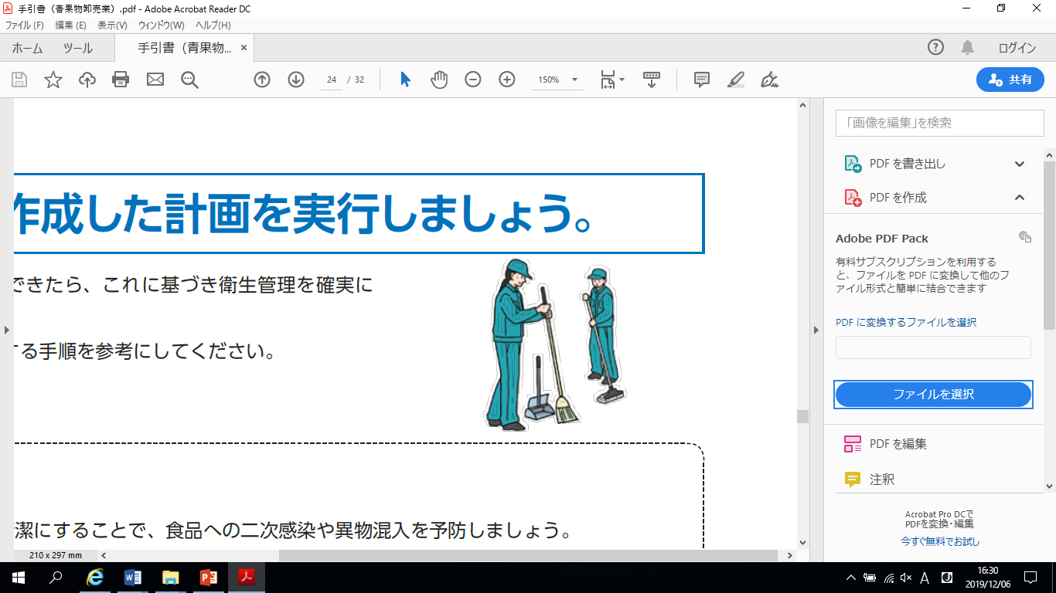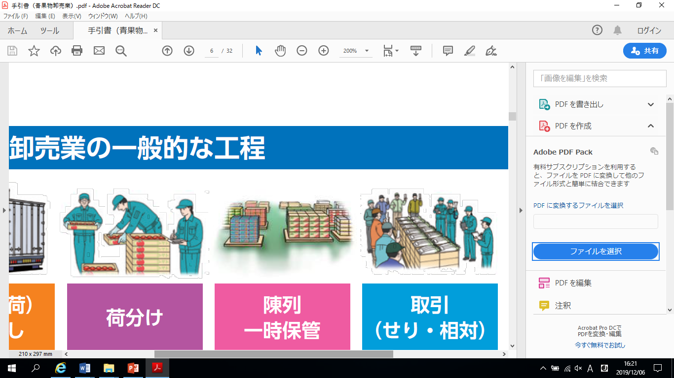

STEP 2

このような衛生管理計画、記録で充分です。



STEP 3



**「○×」でチェックする。**

**※“HACCPの考え方を取り入れた衛生管理”の手引書等、HACCP制度化の詳細情報は厚生労働省ウェブページをご覧ください。【検索：HACCP 厚生労働省】**

※HACCPの導入についてお困りの際は、管轄の保健所等にご相談ください。

**県内の保健所等一覧は愛知県のウェブページをご覧ください。【検索：愛知県 保健所】**